想看中美互拆月球基地吗？

原创 有里儿有面 [有理儿有面](javascript:void(0);)

**有理儿有面**

微信号 youli-youmian

功能介绍 你说是不是

2021-04-18[原文](https://mp.weixin.qq.com/s?__biz=Mzg3MjEyMTYyNg==&mid=2247528513&idx=1&sn=3194735bb7708dc1e500fde6d74e1ea8&chksm=cef62434f981ad226bca4883023607353e036051801af30ef3f87879ceee7563381a411e7512&scene=27#wechat_redirect&cpage=40) 发表于

收录于合集





**全文共3152字，图片8张，视频1段，预计阅读时间为9分钟。**

**文章首发于“有理儿有面”（youli-youmian），欢迎大家在朋友圈和微信群转发。**

**公众号及其他平台转载请在后台留言。**



▼

前几天有理哥在刷小视频时，看了这么一段有趣的视频。美军为了阻止中国获得月球上的氦3能源，安排太空人背地里破坏中国月球基地，并偷中国物资。回头发现，自己基地被基建狂魔拆了。

大家看了，也和我一样觉得很搞笑吧。于是找了一下，原来这视频，是美国喜剧《太空部队》的剪裁视频。由于对喜剧的偏爱，有理哥又顺着网线找到了这部只有一季10集的美剧，边喝普洱边追剧了。

这是部美国网剧，由类似咱们中国爱某艺的美国Netflix公司在2020年播出。主线讲一名战功赫赫的美军飞行员，被总统突然任命为新军种“太空军”的指挥官，成为一名四星上将。将军带领家人从华盛顿来到偏远的科罗拉多州戈壁沙漠区，组建“太空军”部队，这位将军时常犯小错误，其带领的一群科学家还有下属也是时常磕磕碰碰，产生很多笑料。

与以往美剧中，中国人要么是瘦弱不堪的光头小胡子形象，要么是四肢发达的黑社会打手。这次换了个新形象，成了一个行事粗鲁、不守规则的充满侵略性的国家，而且一直压着美国打。

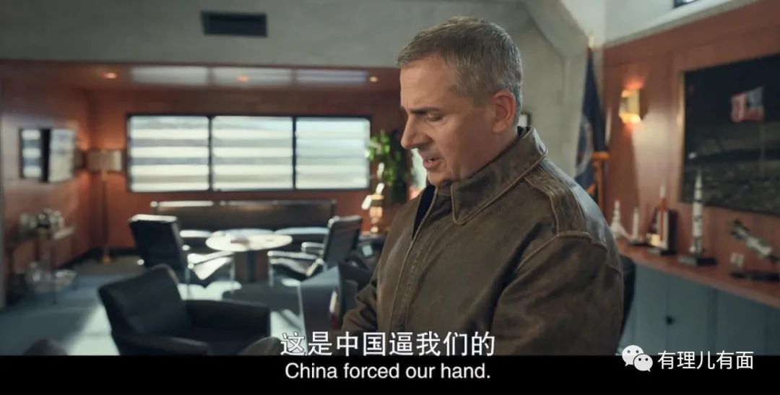

故事中美国将军经过重重挫折，千辛万苦发射了一颗卫星，却被挂满五星红旗的飞船，将卫星的太阳能板剪掉了。

美军派去修复卫星的黑猩猩，失败后被将军口头授予二星勋章，接着便举手向中国飞船投降了。

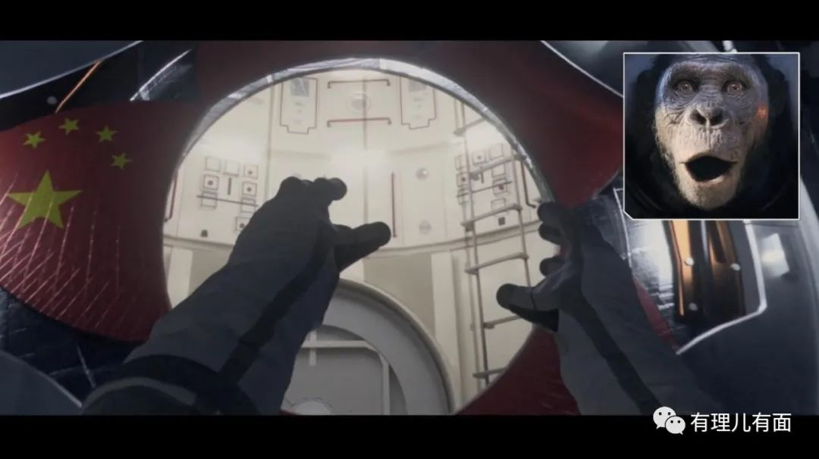

一直想殖民月球的美国，发现月球上有不明建筑物，放大一看是以五星红旗为中心的基地，才发现中国已经捷足先登登陆了月球。

为了赶上中国，将军决定要建造月球殖民地。这时中国又宣布将月球一片区域定为研究领地，独自开发核原料（估计故事里中国已经实现了可控核聚变技术了吧），不许美国登陆，后来美国还是登陆了。

作为报复，中国宇航员开着越野车，把60年代美国登月时插的星条旗撞倒了。

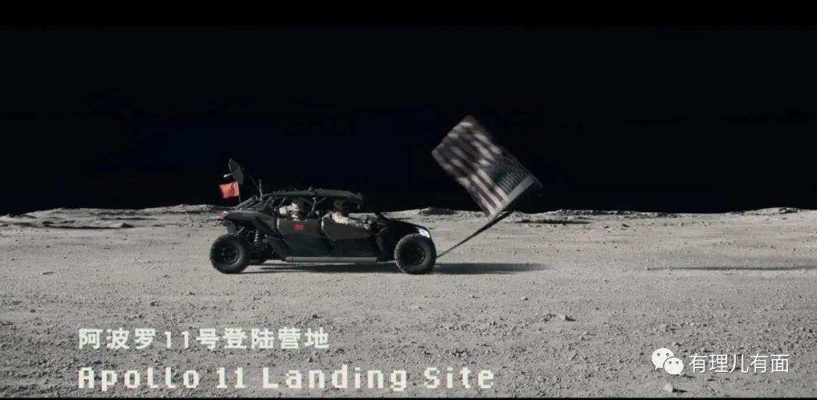

如果我不是一个中国人，不是生活在中国，光从美剧里看，我会觉得中国是个邪恶的帝国，“中帝”妥妥的。

2018年美国护照持有率为42%，也就是说近六成美国人根本没有护照，也没离开过美国。能出国的美国老百姓，也大都是去附近国家，要么欧洲，来中国的少之又少。可以说，绝大多数美国人都无法，也没有机会亲自了解中国。

那他们对中国的了解，要么从他们的政府官宣（懂王演讲）、垄断媒体（扭腰时报、CNN报道之类）得到， 要么就从这种影视剧中得到。

如果我是一名美国普通老百姓，在看好莱坞大片和各种美剧后，形成的印象就是一群四肢发达的黑社会分子，粗鲁而野蛮，组成了一个邪恶国家，天天想欺负美国。

大家有没有觉得很好笑，这说的不就是美国自己与世界的关系吗？但美宣就是这么高效洗脑。

2020年8月，美国皮尤研究中心的一份调查就发现，73%的美国民众对中国内地有负面观感，此一比例为此项调查15年来最高点，另外只有22%的人表示对中国有好感。

美宣的影响力还不止是对美国国内，还有对世界各地。世界大部分发达国家老百姓也没出过国，发展中国家更不必说。大部分人的消遣也就是看看电影、追剧，这潜移默化中，也是向其他国家输出了美式价值观，将中国抹黑成邪恶帝国的形象。

既然故事那么强烈黑中国，那么境外的台蛙、曱甴、反华分子估计看了也会很“嗨”。但是，故事里的他们，这些黄皮肤的华裔，好像也不怎么受待见。

剧里二号科学家小陈是个亚裔，一出场就被将军怀疑是中国间谍，小陈强调自己是俄亥俄州人。

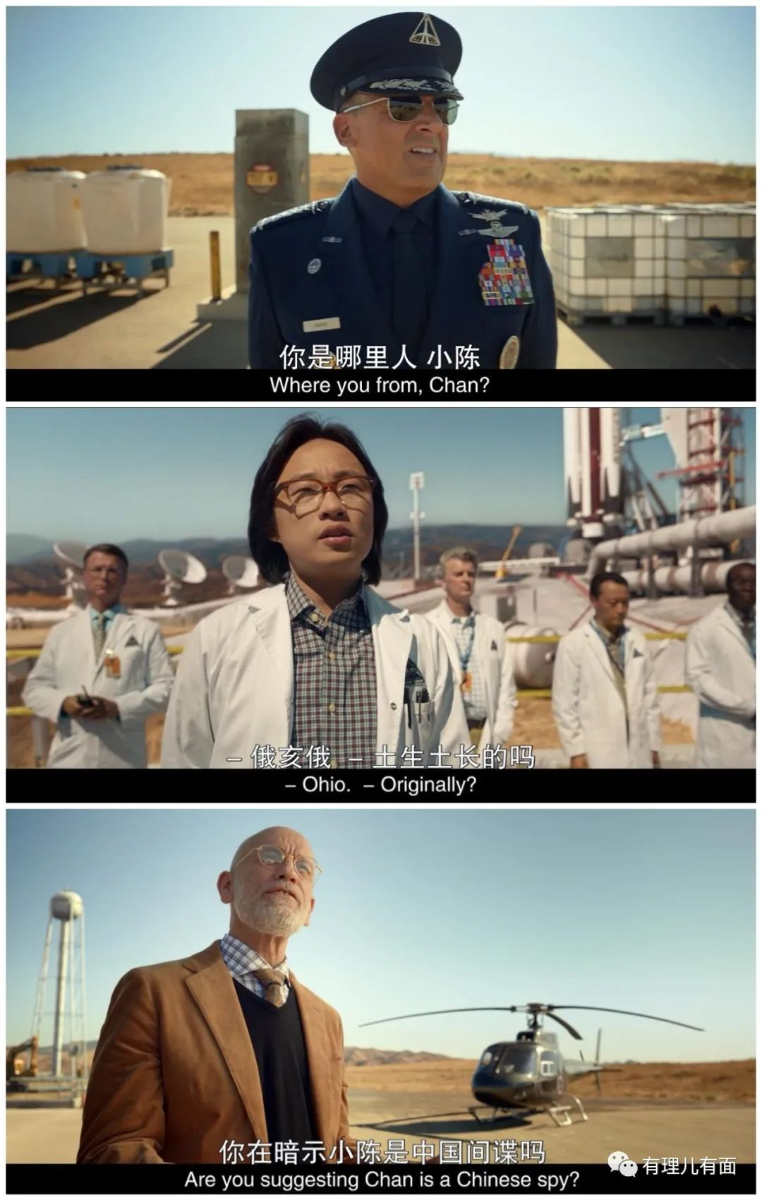

后来基地发生泄密，印度使用了美国技术发射火箭，爱发推特的总统要找出内鬼，将军带着科学家第一个就审查小陈。小陈反问，我来自香港，为什么要帮助印度？将军给出回答是：中国和印度同属于亚洲，人们对所属洲也会很忠诚。见小陈不承认，将军威胁情报部门将对小陈的网络通联进行审查，并警告不要试着逃出国。

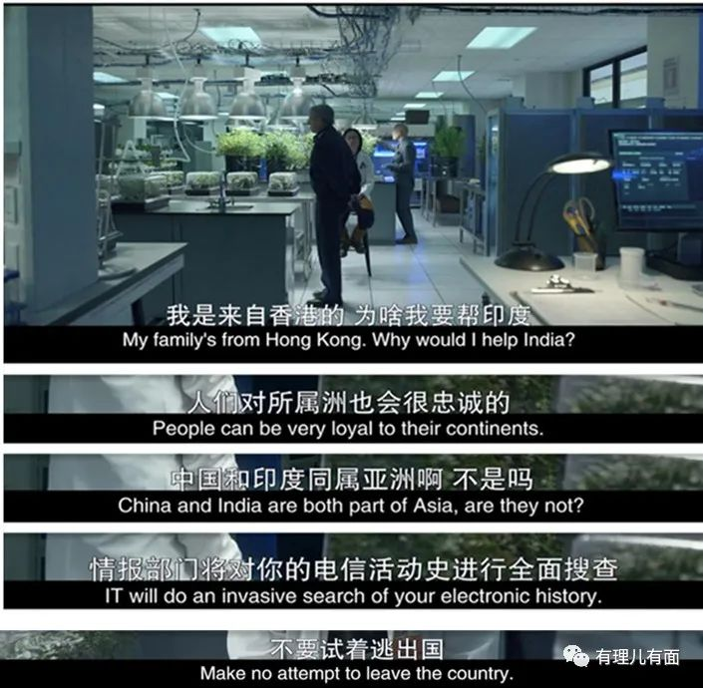

可怜的小陈，连电脑里的美国爱情动作片都被翻出来了。

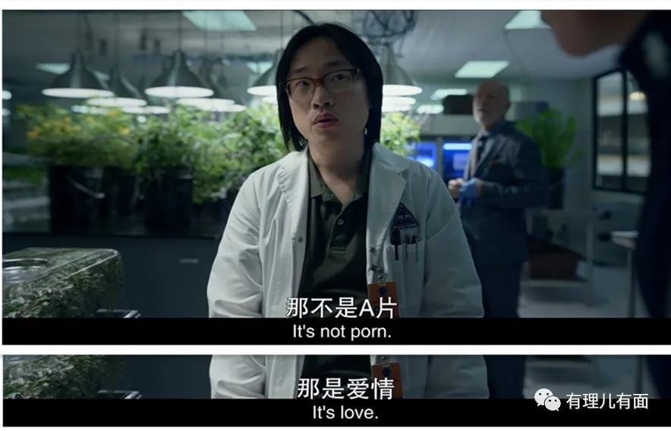

小陈毕竟是美国人，虽然最后没事了，但是这种对亚裔不信任的心态，还是在剧中反映得淋漓尽致。

一般非亚裔美国老百姓，并不了解亚洲各国的关系，在他们看来，亚洲人和亚裔都是一伙的。文宣引导着反华，中国又遥不可及，普通人自然而然就会演变成敌视身边的华裔，乃至对所有亚洲人反感。近来美国国内接连不断发生袭击亚裔的案事件，不正是这种文宣的长期体现吗。

新闻大家都看到了，美国国内多名亚裔被枪杀，被欺凌，甚至有人发起掌掴亚裔活动，连亚裔警员都不能幸免。

最近一例是4月9日纽约火车站，1名35岁男子在手扶电梯上对1名亚裔大骂：“在你进坟墓之前滚回中国”，之后挥刀袭击该亚裔。他不知道这名亚裔是便衣警员，纽约警方快速在车站内拘捕了他。案件后来被列为仇恨罪案，但男子很快被保释。

与大多数亚裔被袭案类似，袭击者也不是白人，这是一名拉丁裔男子。他们一般生活在美国社会底层，被白人至上者压迫之后，不敢反抗白人，却把气撒在他们认为比自己社会地位更低的亚裔身上。

这部美剧中，除了反应美国社会现实，又更进一步加深了对亚裔的“中国间谍”印象。现实中的亚裔，也如剧中小陈一样，只能乖乖接受审查，逆来顺受。说到这，不知道那些长期在境外黑中，又没法改掉自己黄皮肤的那群反华华裔，吞下自己种的苦果是什么感觉？

我们再看回剧。剧中将军像憨豆一样可爱，虽然经常犯一些小错误，但在爱家庭、爱美国这种美式“政治正确”上，是立场坚定的。即使后面和军事基地女承包商出轨，也是有长长的铺垫，合理化这种不轨行为。正像美国当下，各种荒唐事，也是可以有各种完美的借口来解释。

将军对中国态度软弱，在中国撞倒月球美国国旗之后，想到的对中国的报复是调转中国航天员的发胶和刮胡膏喷头位置，往中国火箭扔厕纸，在中国基地墙上涂鸦骂中国。为了避免暴力，甚至下令拆掉美国宇航员的枪械。

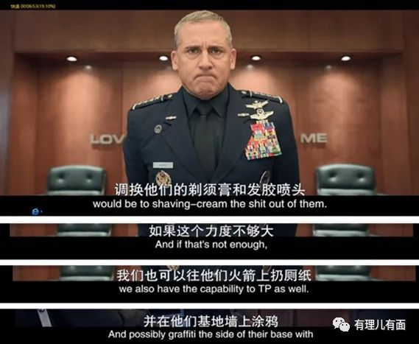

于是，才有了开头那一幕拿着扳手破坏中国基地的短片。

现实中美国是不是爱好和平地球人都懂。如外交部发言人赵立坚所说：美国建国240多年的历史上，只有16年没打仗，美国2019年军费预算超过了7160亿美元，这相当于美国后面9个国家经费开支的总和。

连登月这种科学研究，都不忘要带枪的美国，竟然会为了和平而拆掉枪械，避免对中国人使用武力？真是越掩盖什么就越想什么。

目前有美军驻扎的国家和地区约有140个，27万美军在他国国土横行。但美宣就是这么不要皮不要脸的给美国民众和世界上美国文化的受众洗脑的。毕竟，谎话说了一千遍，就会被当成真话了。

剧中也很能利用美国的社会腐败引起共鸣，再投射到中国身上。例如中国登月首席科学家张博士，就被说成是因为其叔叔被任命为人大代表，才获得这个职位的。

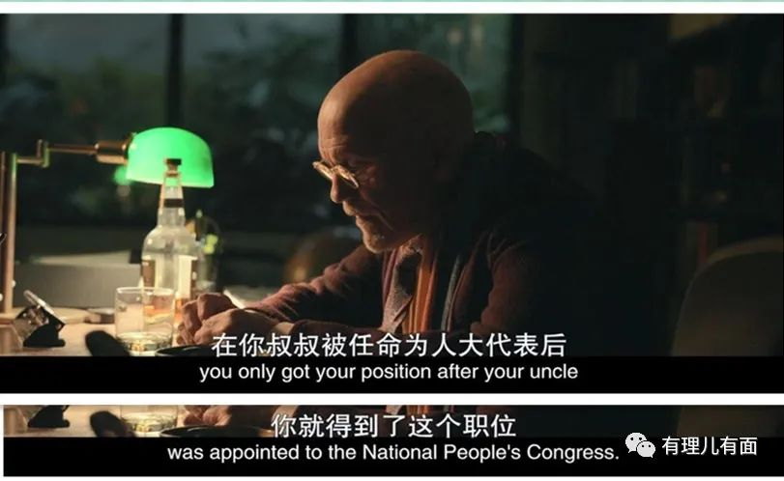

可是中国的人大代表又不是个官职啊，怎么能任命首席科学家？

但是在美国，议员确实可以干涉政府官员任命，编剧估计把人大代表等同于美国议员了。因为这是美国观众实实在在看到身边发生的事情，所以更容易相信是真的。会认为，连我们美国都这样，你们中国肯定更加是这样。

中国人大代表：……

美宣影响力还不止这一手，他还能让企业自发的为美国宣传。例如这部美剧在世界上大部分地方播的时候，都是要付费观看的。也就是说，宣传美国价值观，还能赚钱，被宣传者也会乖乖的把钱交出来之后，才看宣传片。而对美国的认可，对美国设定的对手负面看法，也就随着笑声留在人们脑海里，这就是美宣的可怕之处。

美国能实施霸权主义，除了用美军镇压世界，用美元收割世界，第三根支柱，就是用美宣洗脑世界。把自己做的肮脏事情安在无辜者身上，再把自己打扮成小白兔一样无辜可爱，就是美宣的强项。远的不说，最近美国污蔑新疆生产棉花是“强迫劳动”，不正是当年他们奴役黑人种植棉花的所作所为吗？

或许，能预见的未来，中国的GDP能超越美国，但要打破美国霸权的这三驾马车，中国还有很长的路要走。

最后，各位如果有和我一样看这部剧，记得要看穿美宣的洗脑，以批判的角度看。

提醒，不要边喝可乐边吃爆米花，这种美式追剧……会发胖……

**图片源自该剧截图**





**关注公众号：**

**有理儿有面**

**理   性｜   揭   秘｜   探   讨**







有里儿有面

**微信扫一扫赞赏作者** **赞赏**

已喜欢，对作者说句悄悄话

取消

**发送给作者**

**发送**

最多40字，当前共字

 人赞赏

上一页 1/3 下一页

长按二维码向我转账

受苹果公司新规定影响，微信 iOS 版的赞赏功能被关闭，可通过二维码转账支持公众号。

### 精选留言

用户设置不下载评论